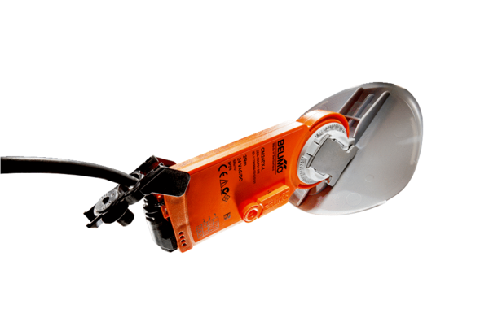Pogon žaluzine sa zračnom žaluzinom MS 100Jedinica za pakiranje: 1 komAsortiman: C
Broj artikla: 0157.1231Proizvođač: MAICO

